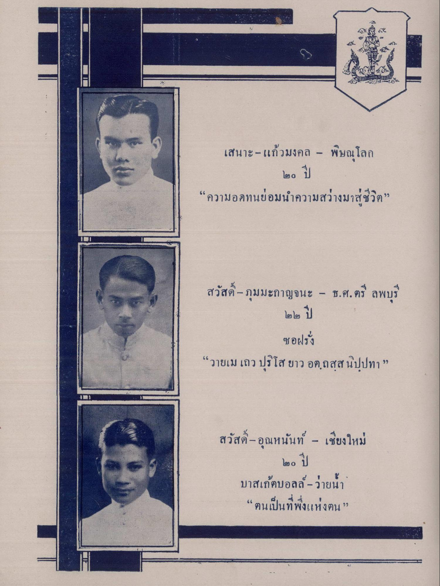
เสนาะ - แก้วมงคล - พิษณุโลก
๒๐ ปี
“ความอดทนย่อมนําความสว่างมาสู่ชีวิต”
สวัสดิ์ - ภุมมะกาญจนะ - ธ.ศ.ตรี ลพบุรี
๒๒ ปี
ซอฝรั่ง “วายเม เถว ปุริโส ยาว อตถสส นิปปทา”
สวัสด-อุณหนันท์ - เชียงใหม่
๒๐ ปี
บาสเกตบอลล์ - ว่ายน้ํา “ตนเป็นที่พึ่งแห่งตน ”

